(1) 圈出正確的字碼。 (分體字取第三個碼)
九方輸入法工作紙()
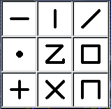 | 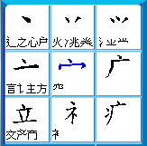
(2) 寫出九方字特徵的對應數字。
音 | 亡 | 害 | 宮 | 廁
4 1 0
(1) 圈出正確的字碼。 (分體字取第三個碼)
九方輸入法工作紙()
(2) 寫出九方字特徵的對應數字。
庸 | 癌 | 扉 | 前 | 益

